



格子达毕业设计（论文）管理系统

操作手册-学生

目 录
一、 使用流程 2
二、 系统登录 2
三、 申报课题 3
四、 申请修改课题 4
五、 提交开题报告 4
六、 修改开题报告 5
七、 提交答辩前论文 6
八、 提交答辩后终稿 11
九、 如何归档导出表格 13
十、 个人信息 13
十一、 在线咨询 15
十二、 常见问题 16

使用流程
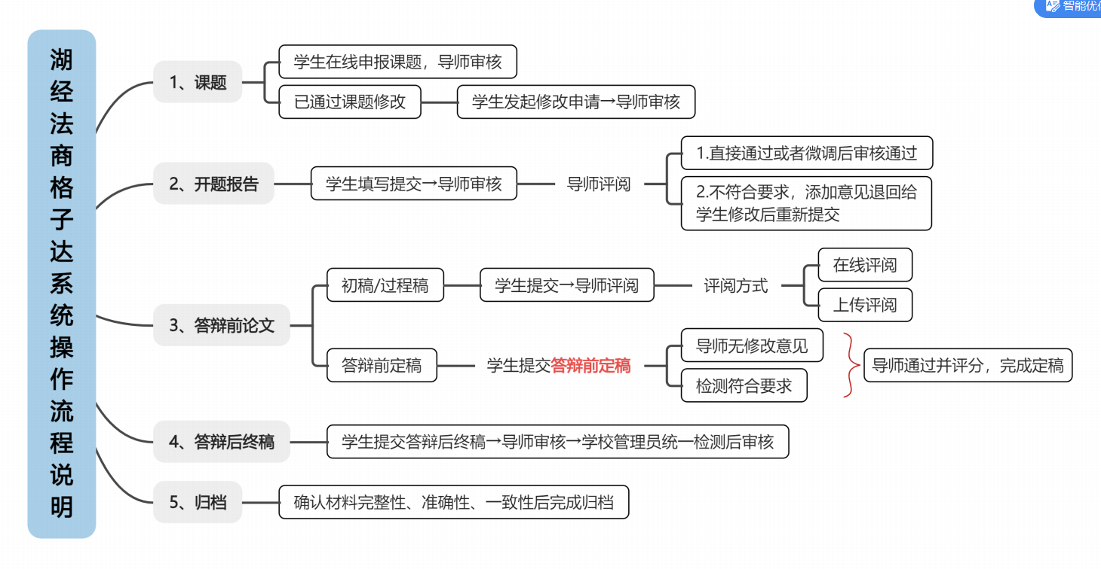

系统登录

专属链接-账号登录
- 浏览器输入地址：http://co.gocheck.cn/13251，账号为学号，初始密码见学校/学院通知。
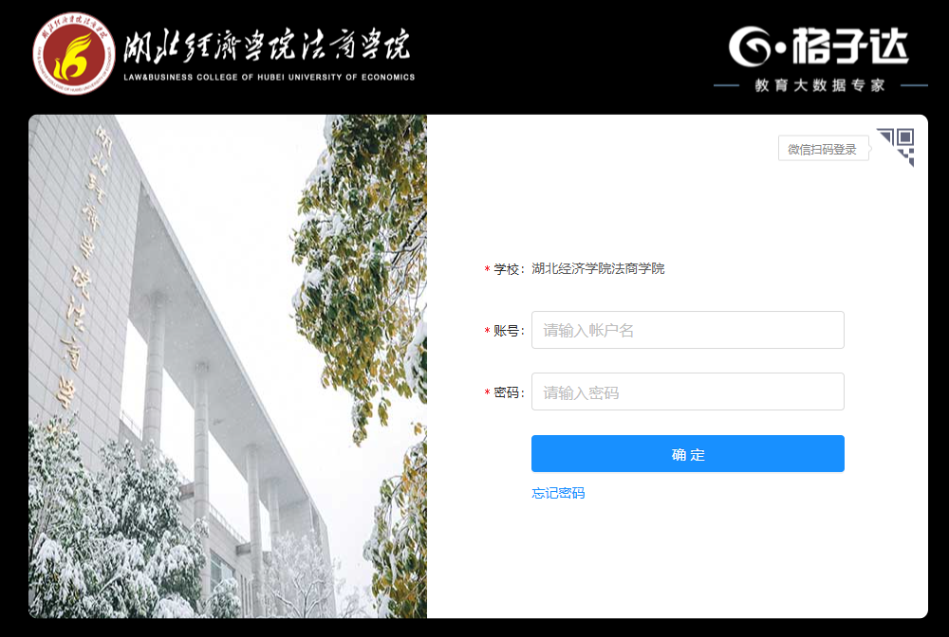

申报课题
1、点击工作台【课题申报】环节右侧【我要申报】，填写论文题目、课题属性、选择指导教师后点击右侧【提交】等待指导老师审批；指导教师审批通过后，即可达成双选，完成课题环节。
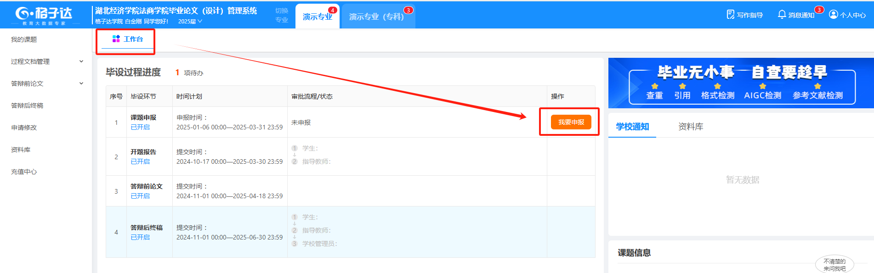
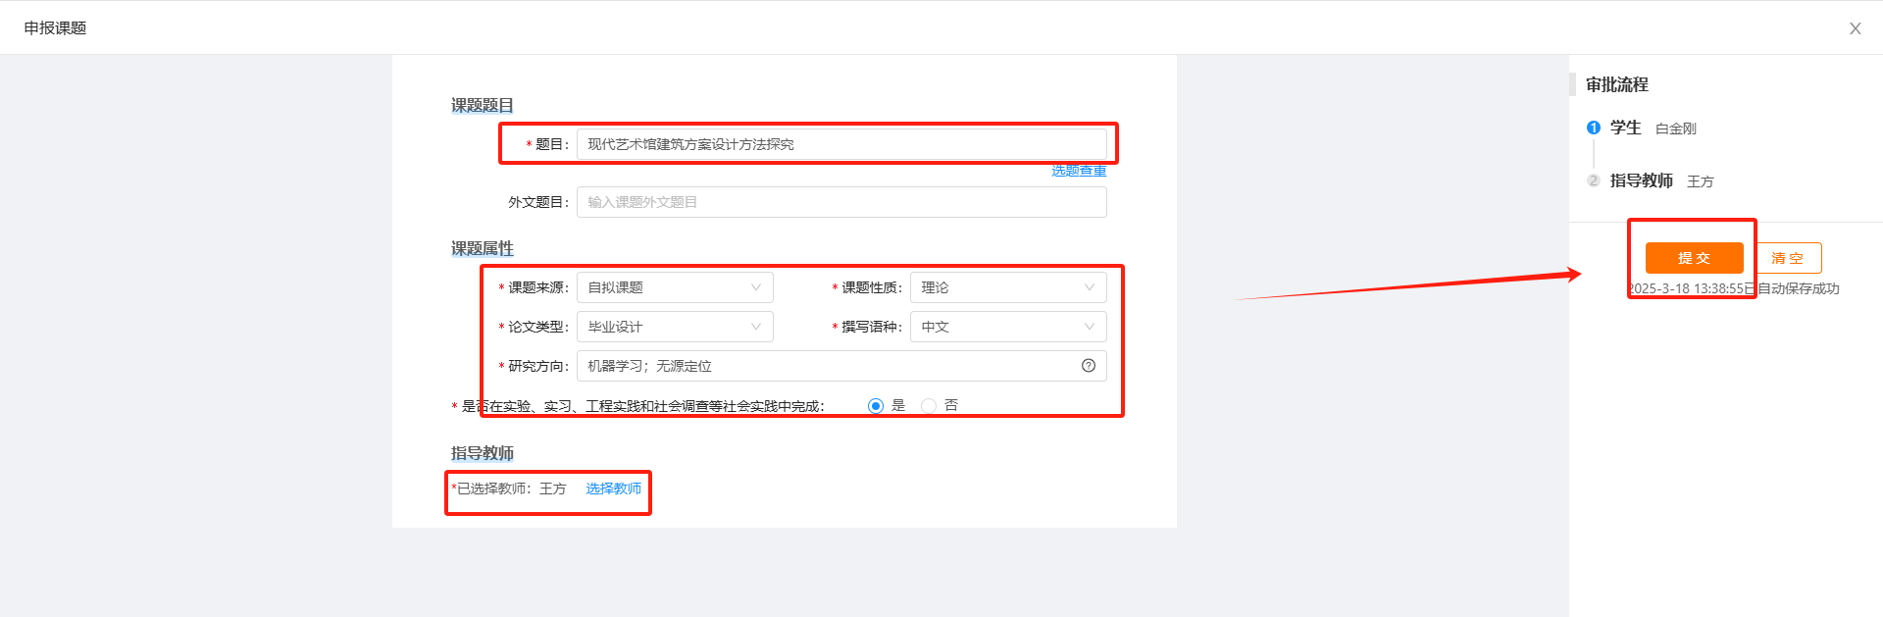

2、指导教师审批通过之前，学生可撤回课题重新申报；
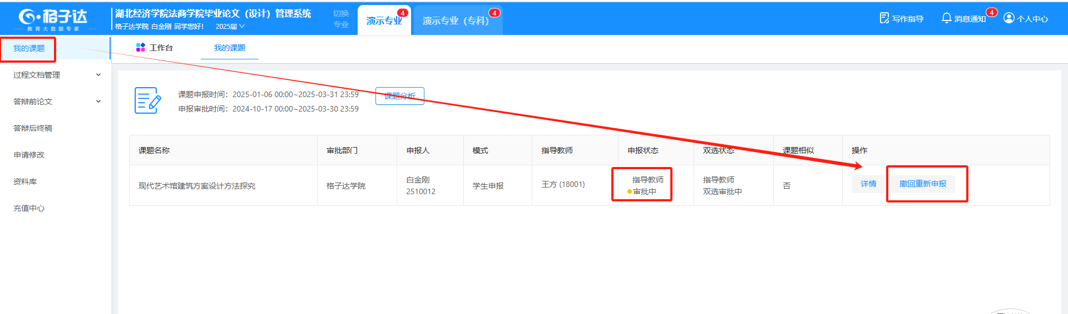

申请修改课题
- 若课题指导教师审批通过之后仍需修改，学生可点击左侧【申请修改】—【我要申请修改】—【选题名称】，填写修改原因后点击提交，指导教师审批通过后课题修改完成。
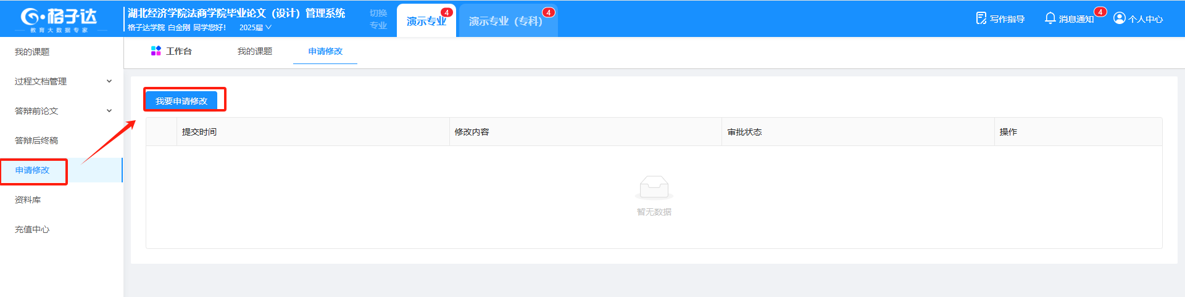
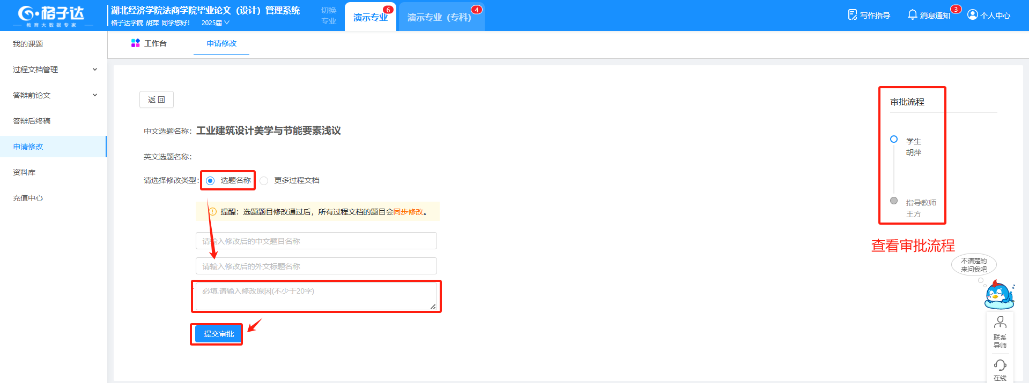

提交开题报告
点击工作台【开题报告】环节右侧【提交】，在线填写相关内容后点击右侧【提交】指导老师审批。
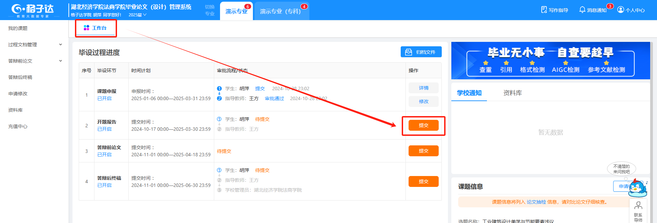
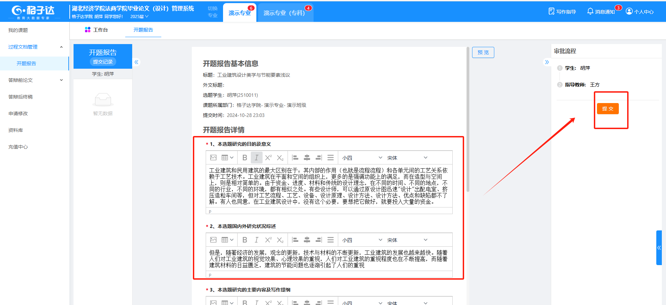
指导教师还未开始审批时可以撤回开题报告重新填写；
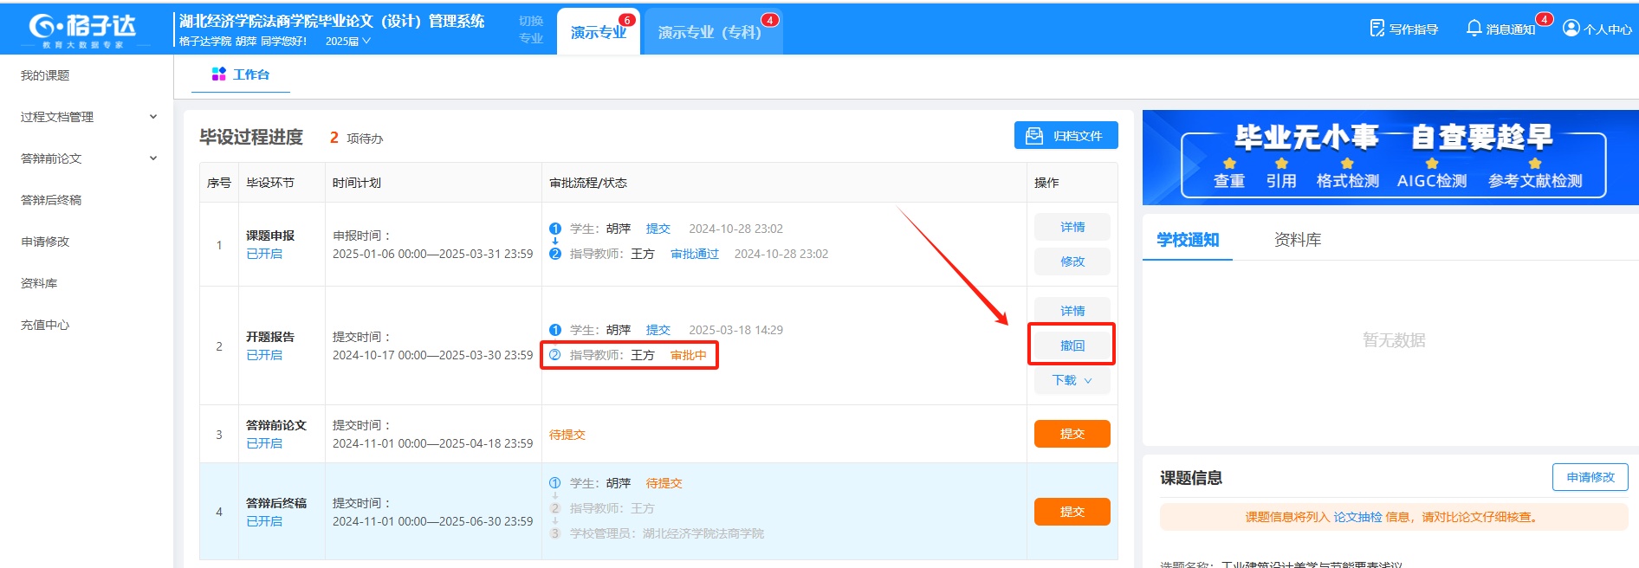

修改开题报告
1、点击左侧【申请修改】—【我要申请修改】—【更多过程文档】—【开题报告】，填写修改原因后点击提交，等待指导教师审批通过。
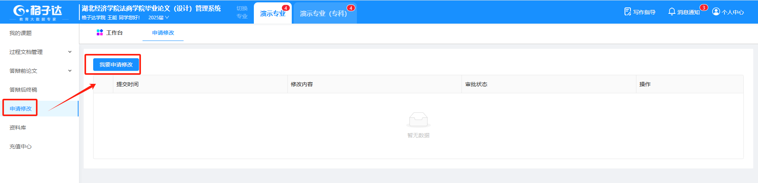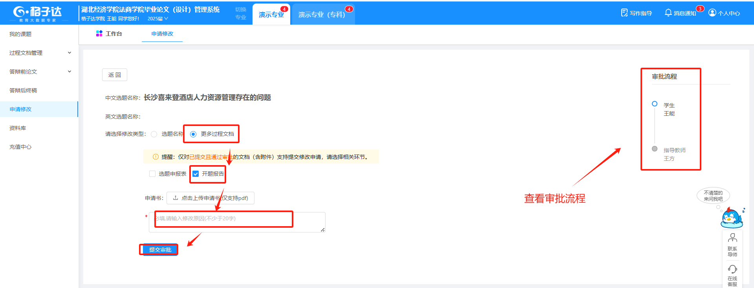2、指导教师审批通过后，点击工作台—【开题报告】环节右侧【修改】按钮进行修改。
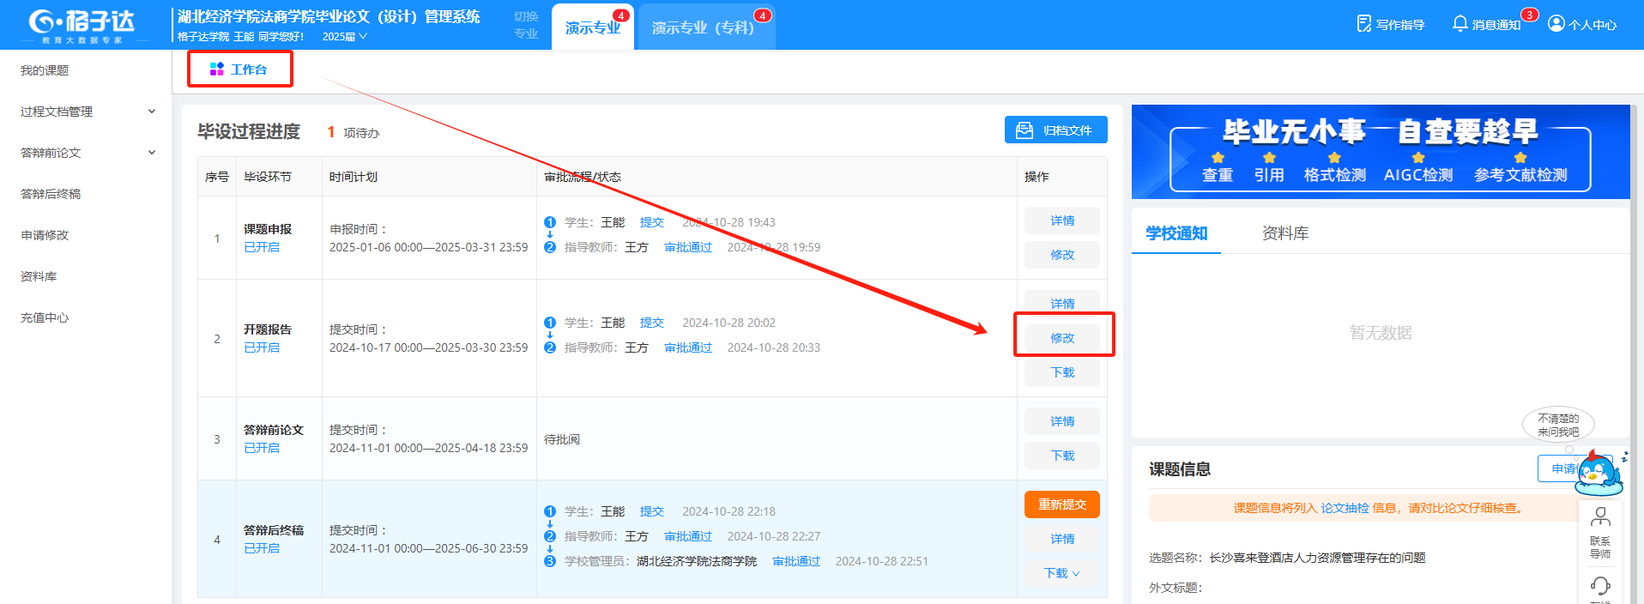

提交答辩前论文
1、提交论文给导师评阅
操作：点击工作台-答辩前论文-提交或者左侧菜单栏【答辩前论文】-【提交论文】，上传doc、docx格式的论文—可选择“不查重提交教师”或者“查重检测”。（注意：老师只能审批最新的一次论文请勿重复提交论文，否则将会覆盖为最新一次提交内容。）
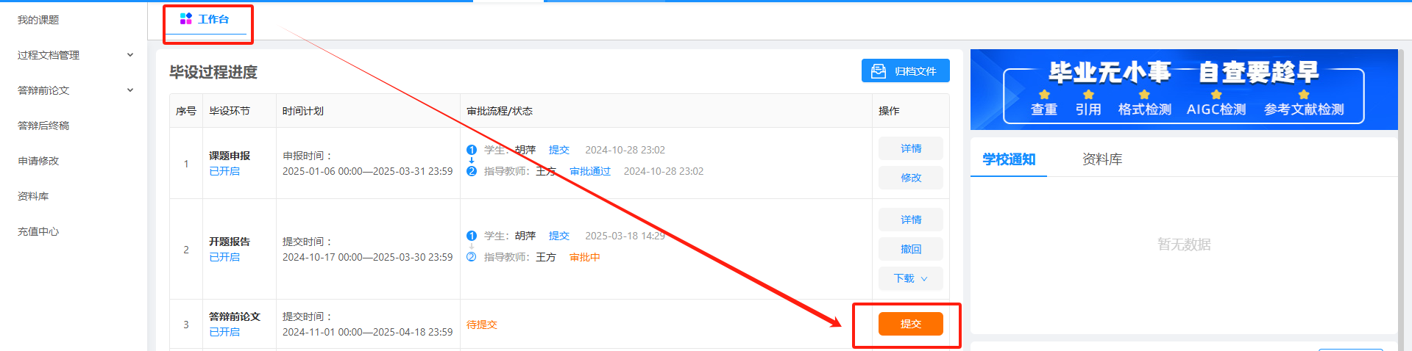
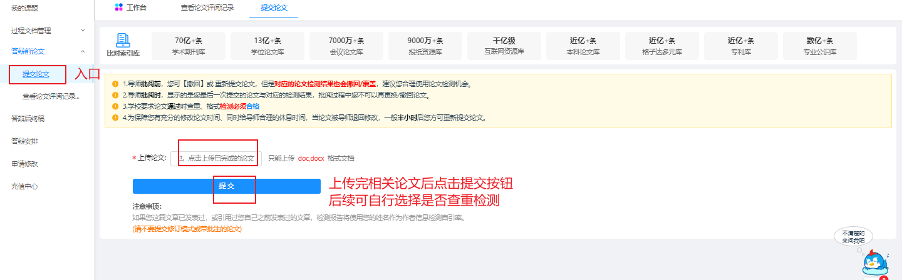
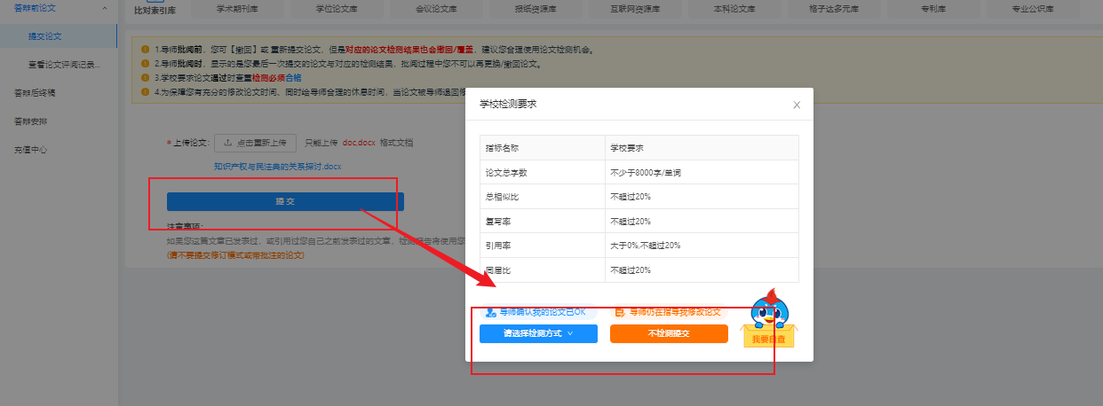
提交完毕后点击查看论文评阅记录进入查看提交记录和查看、下载报告和论文批阅记录
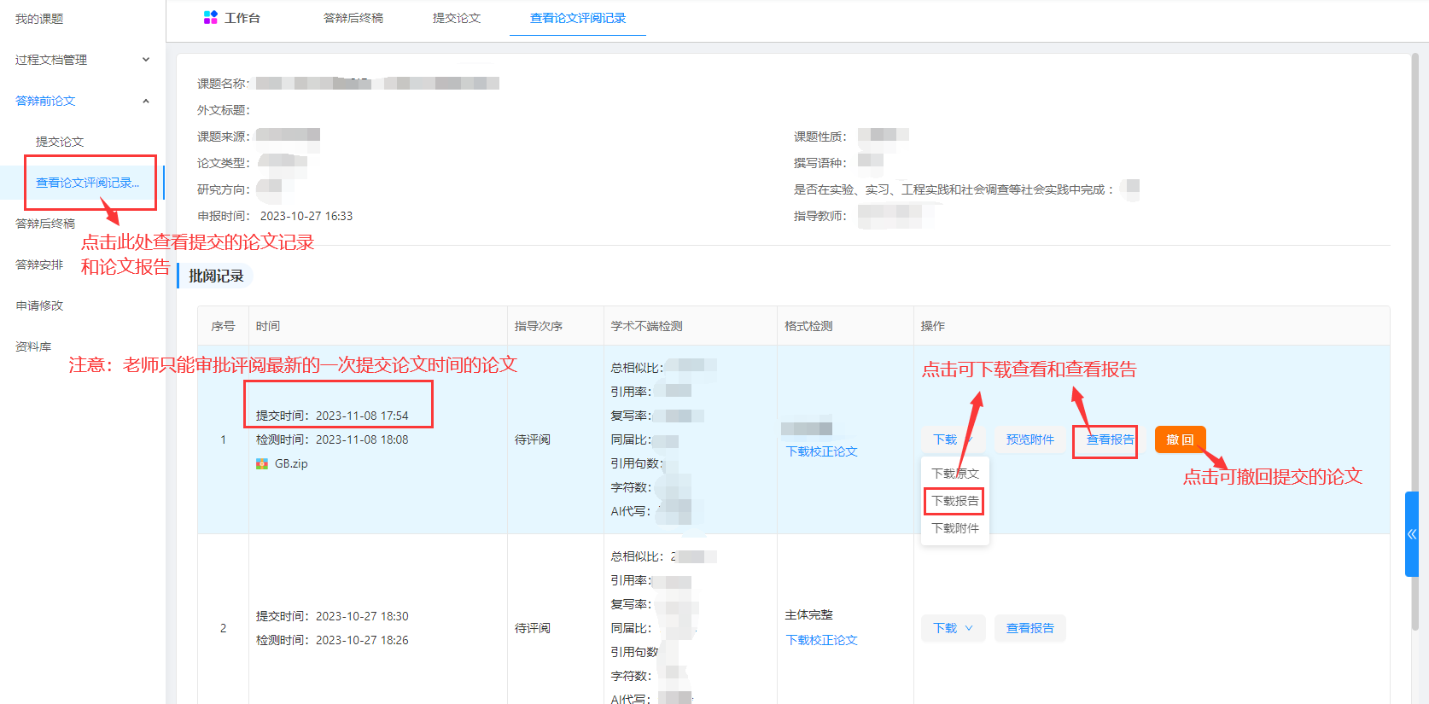
注意：使用了免费次数检测提交的论文无法撤回
自费提交给导师的操作演示如下（若对于检测结果不确认，可以先进行自费检测，检测结果默认学校不可见）
操作：答辩前论文—上传论文——交论文检测，选择自费检测结果出来后，可点击提交导师。
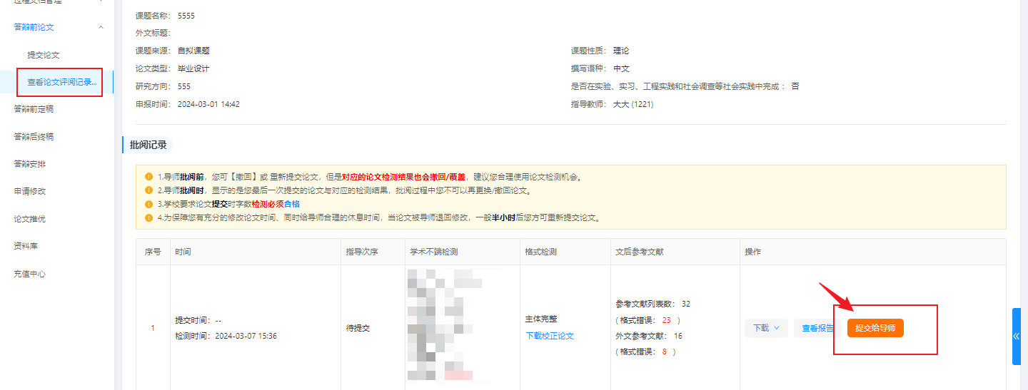

2、如何查看老师的评阅
指导教师时可选择两种评阅方式，那么对应学生查看教师的评阅有以下区别：
- 在线评阅
教师端：教师直接在系统内对文章进行批注修改评阅。
学生端：在教师评阅完后，可在系统内可点击“查看论文评阅记录”查看教师线上批注修改的具体内容，在线评阅可下载学生当次上传的原文，不支持学生在线修改文档，不支持下载批注。
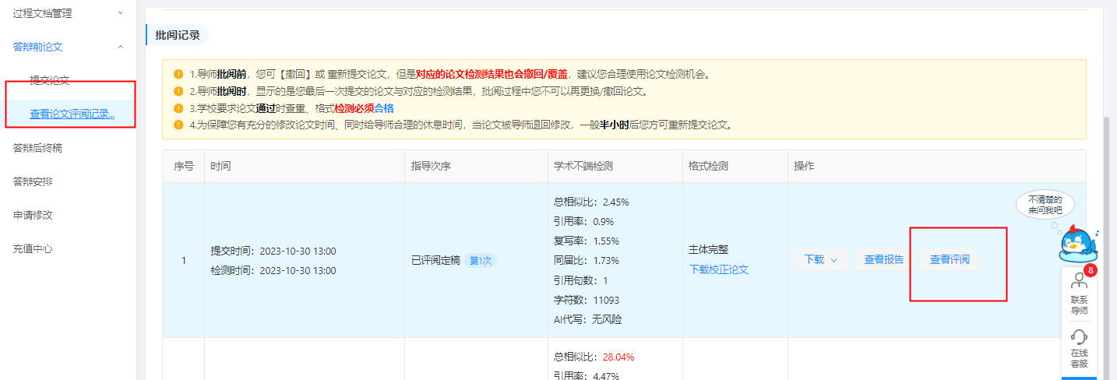
- 上传评阅：
教师端：教师下载学生论文，批注评阅后上传批注好的word文档。
学生端：学生可点击“下载评阅”直接下载批注评阅稿。
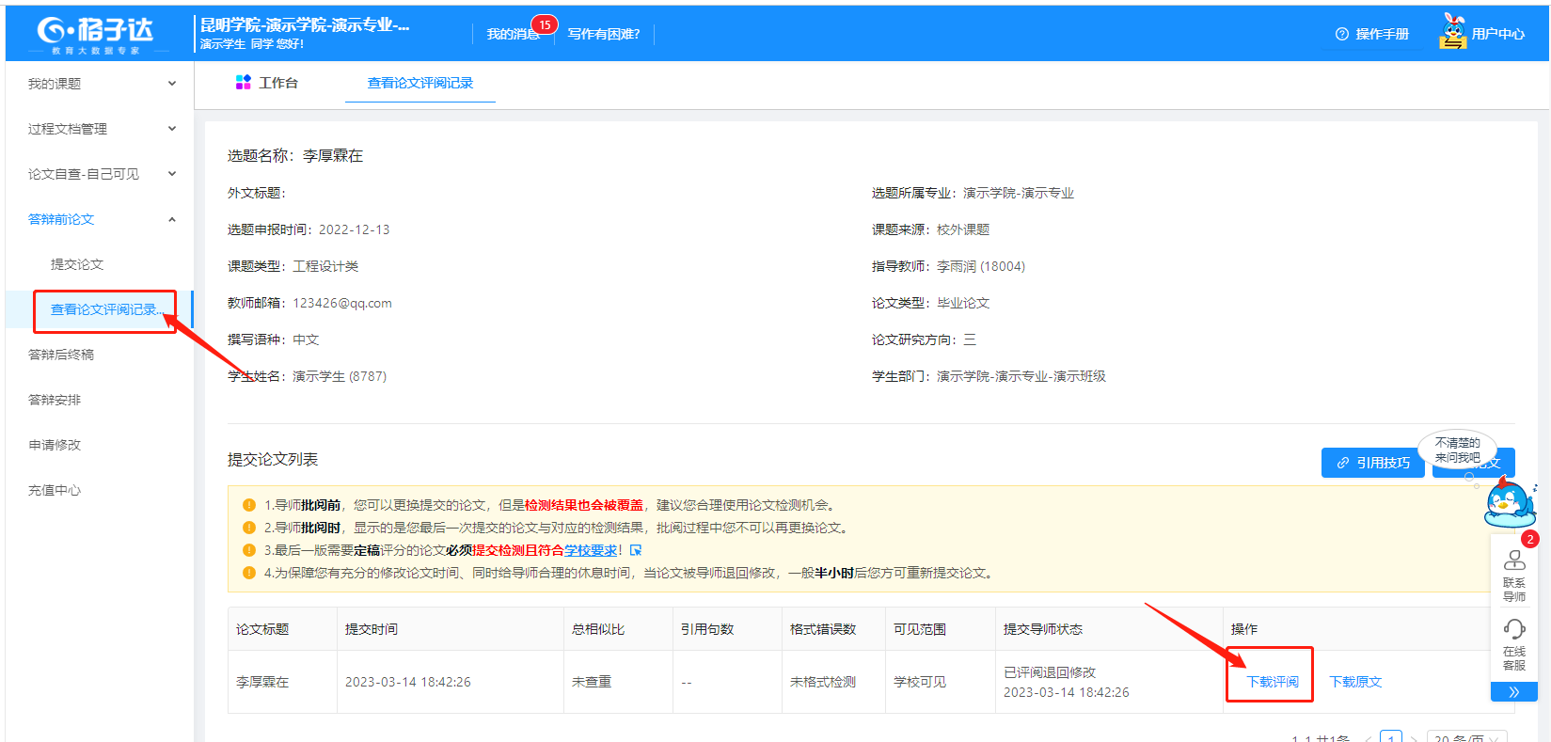
- 提交答辩前论文注意事项
    - 支持上传doc、docx、wps格式文档；学校要求对论文进行格式检测，建议格式为docx。
    - 请不要强制修改文档的后缀名（如将.wps的文件强制重命名为.doc或.docx的文件），因为可能导致文档解析失败，您可以打开文档通过另存为的方式修改格式；
    - 最大支持上传30M以内的文档，如超过该大小，请压缩文档内的图片等内容，压缩方法可参考系统页面帮助中心；
    - 因为系统具备应届互抄检测功能，所以请不要在本人账户替他人上传论文文档检测，否则会导致本人论文与他人论文检测到相似;
    - 请不要上传已设置密码保护或限制编辑的文档，否则系统会因没有密码或权限导致读取失败，影响正常检测;
    - 使用分配次数提交检测，默认学校可见。使用自费检测，默认仅本人账户可见，也可在检测结果出来后选择需提交的记录手动改为导师可见。
    - 导师端评阅学生最新一次论文提交记录。在导师给出评阅结果前，请勿重复提交论文，否则将会覆盖为最新一次提交内容。【重要】！！！！！！！！！！
    - 格式错误数量不会限制导师定稿评分，以导师要求为准。系统检测结果提供参考，辅助师生完成论文写作和指导。
    - 导师定稿后若因格式，标点符号等微调，建议不要退回待答辩后一并修改上传终稿。避免已定稿再次检测。
    - 格式主体完整：即送检文档需包含目录、摘要、参考文献、致谢等；必备主体可见格式检测标*处；若缺失请检查格式设置是否符合要求。

提交答辩后终稿
操作：学生点击首页【工作台】-任务进度-【答辩后终稿】-查看详情进入，或通过点击左侧菜单【答辩后终稿】—点击“提交终稿”提交。
注意：
1.需要定稿通过才能提交终稿。
2.请在规定时间内提交，时间截止和未开始都不能提交。
3.导师只能评阅最新的一次论文，合理提交论文。
4.仔细核对自己的抽检稿和课题信息无误，课题信息将列入论文抽检信息，请对比论文仔细核查。如果需要修改课题信息请先在上传论文前更改课题信息，更改完成后再提交论文。
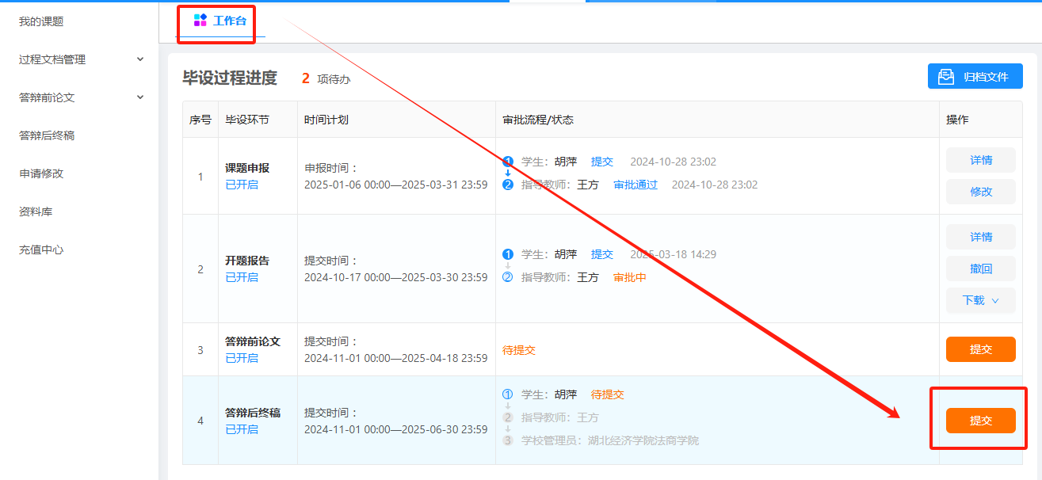

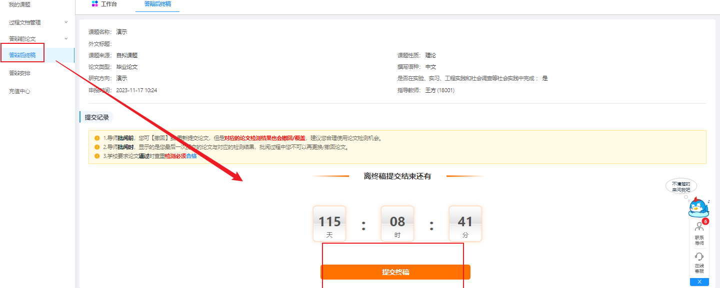
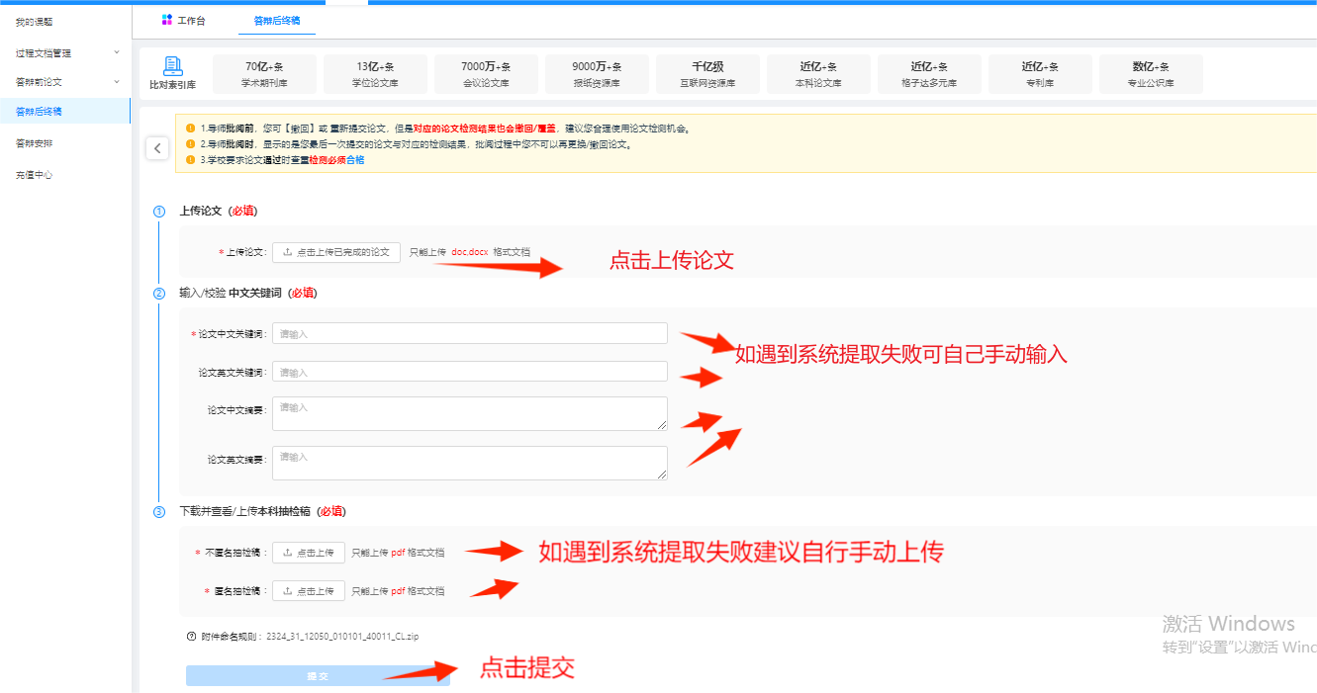
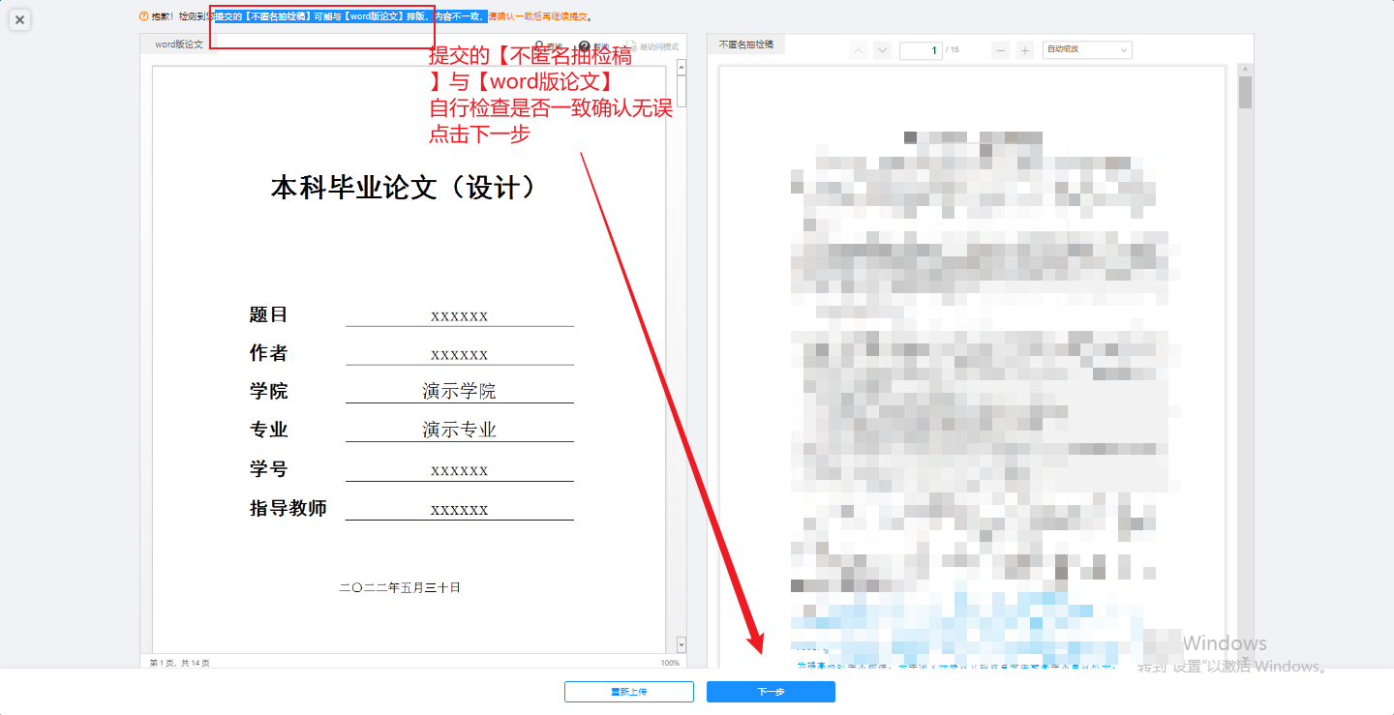
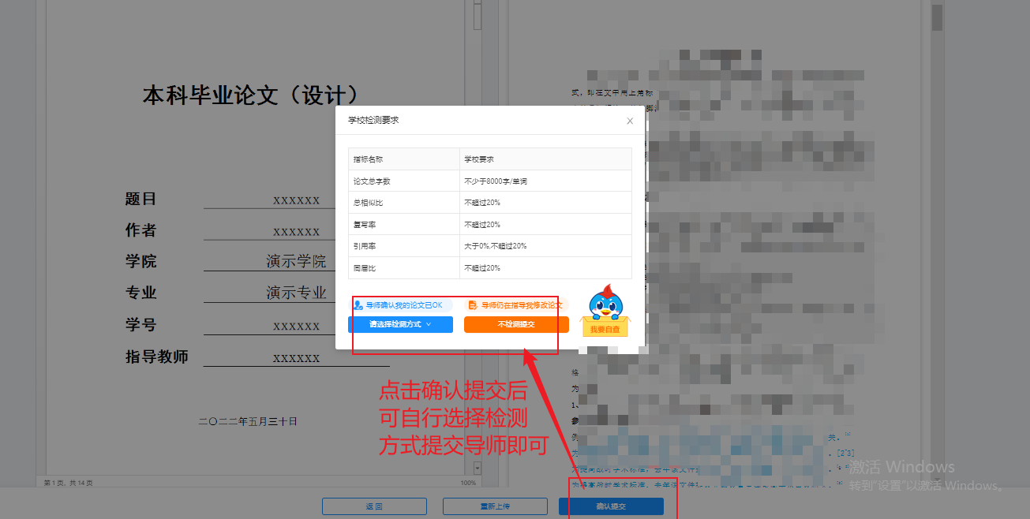

如何归档导出表格
归档导出有两种方式：1、自定义下载2、按照学校归档规范下载
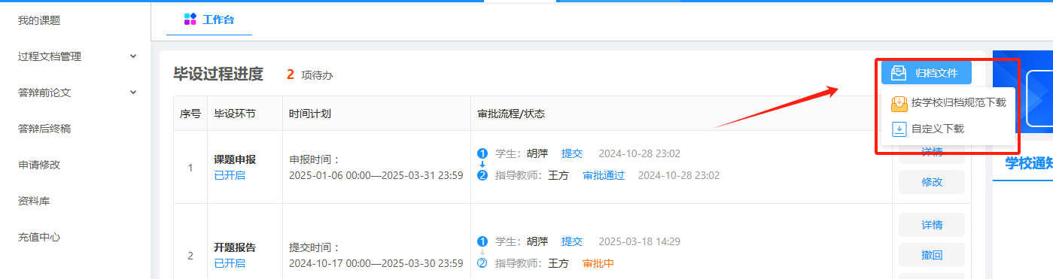
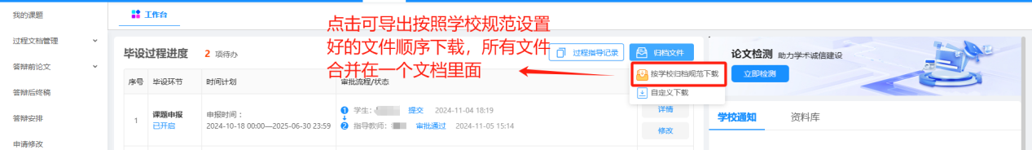

个人信息
- 修改密码/关联微信/查看次数情况
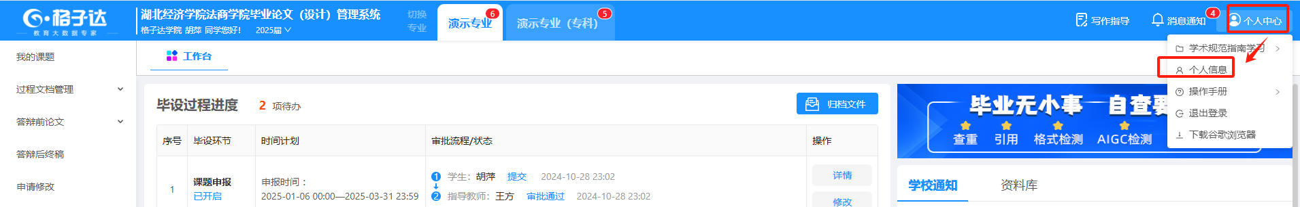
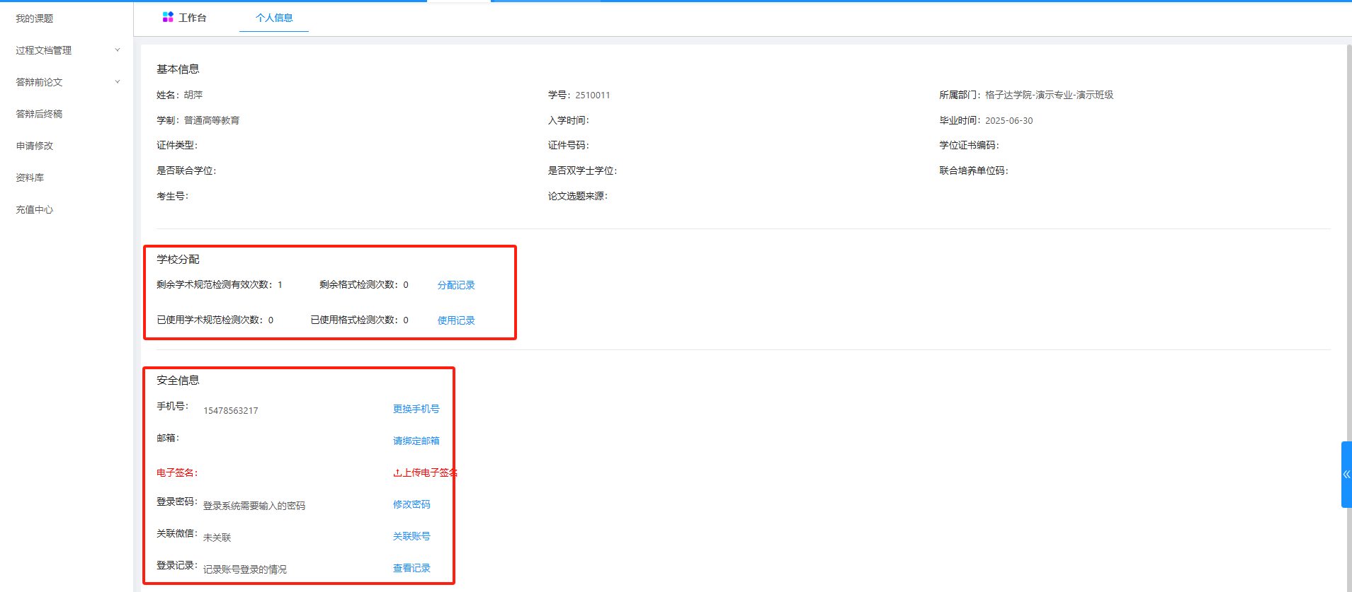
- 如何上传电子签名
方式一、推荐使用【微信扫码】手写签名，20秒操作搞定。
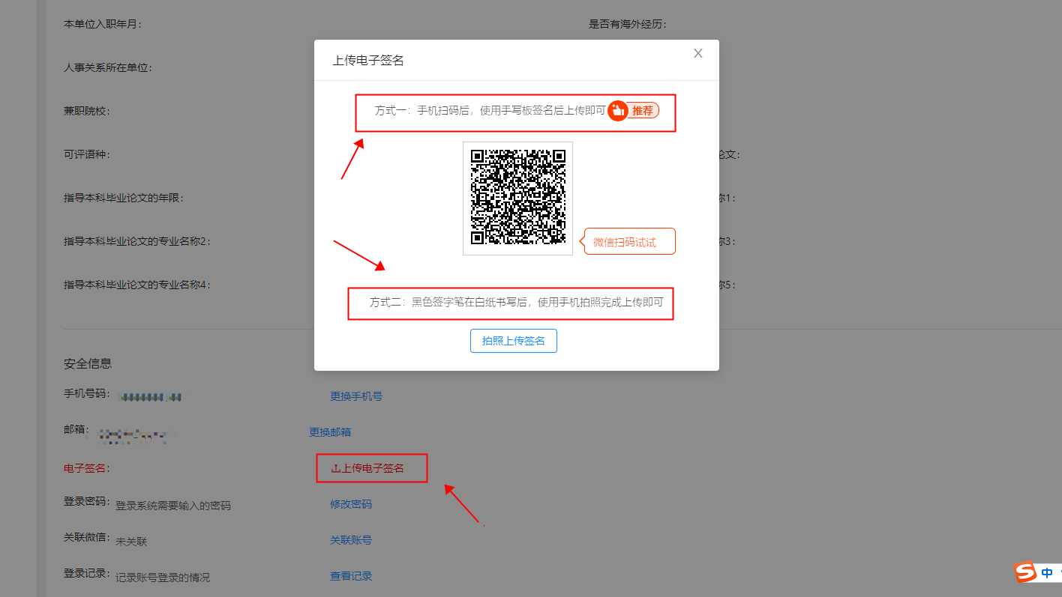
在手机界面上手写签名后，点击【确认】
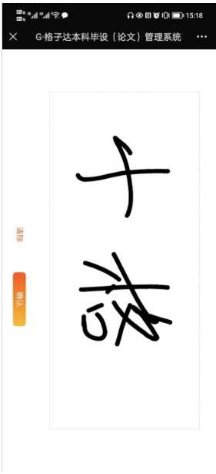
方式二、通过拍照上传签名
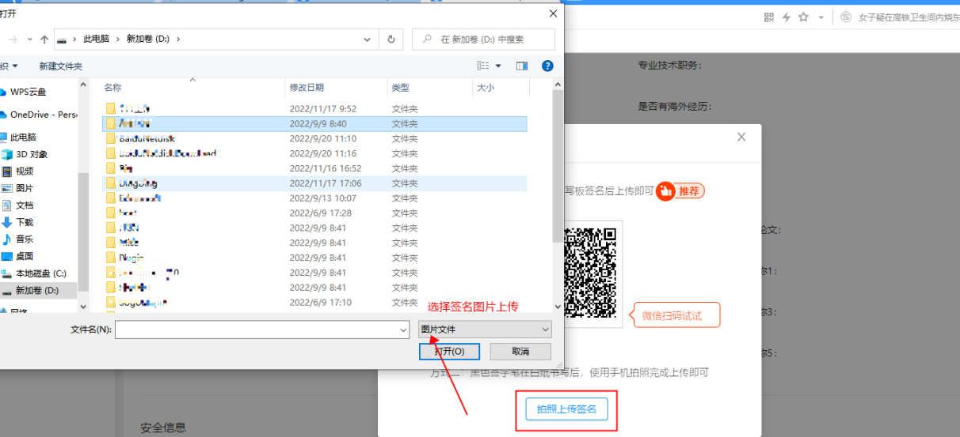
点击【预览】后，在系统就能看到您的签名效果啦！

在线咨询
如您在操作过程中遇到任何问题，可通过右下角在线客服进行咨询，或者拨打客服热线：400-699-3389，人工客服在线时间：8:30--23:30。
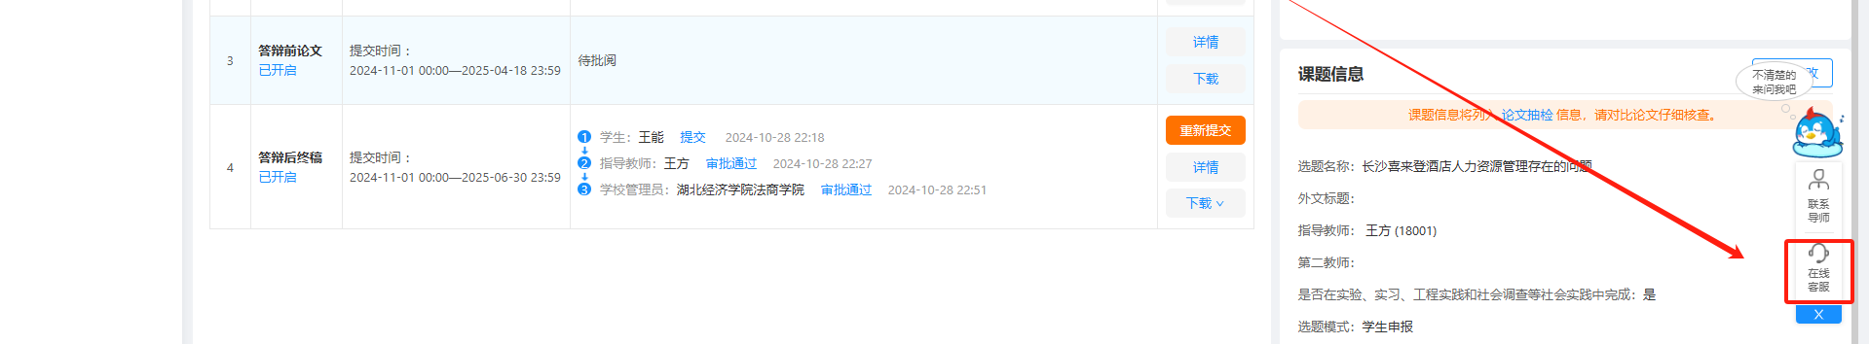

常见问题
- “主体缺失”是什么意思？
主体缺失是格式检测的结果，主体为目录、中英文摘要、中英文关键词、正文、参考文献、致谢等（可直接在格式检测结果中查看必备论文主体）。主体缺失即为某一主体格式不正确或者缺乏导致系统检测未识别。请对照学校格式规范检查，或可在系统中点击“查看报告”---“格式检测报告”，查看格式检测的详情。可以参考格式检测的详细标注报告进行修改。。
- 检测结果多久可以出？
格子达系统的检测效率为1万字以下论文的检测最小耗时1分钟，3-5万字论文的检测最小耗时在5-10分钟，英文论文检测由于需要链接国外服务器可能时间稍长。如遇检测高峰期，将可于2小时后刷新界面。请耐心等待。
- 目录、参考文献为什么会查重？
目录、参考文献属于不查重范围。若参与查重，请对照学校格式规范检查论文的格式是否与要求一致。目录建议使用自动生成的形式。注：不规范的目录将影响检测范围。参考文献需根据GB/T 7714-2015规范文档书写。
- 引用为什么为0？
论文树立的根底是无数前人的资料（论文、专著、笔记等等），按照相关规范，如有引用需完成对应的引用标识；常用的引用规范为中文采用GB/T 7713、GB/T 7714-2015，外文采用APA、MLA规范；格子达系统按照学术规范的要求进行检测，引用识别规则可在系统、客服端、公众号获取；如引用格式不正确则会导致引用为0。
- 为什么终稿要上传PDF？
根据教育部本科学位论文抽检上报要求，所有毕业生论文需上传PDF格式的文档；所以需要学生端同时上传word版本，PDF版本文档。

